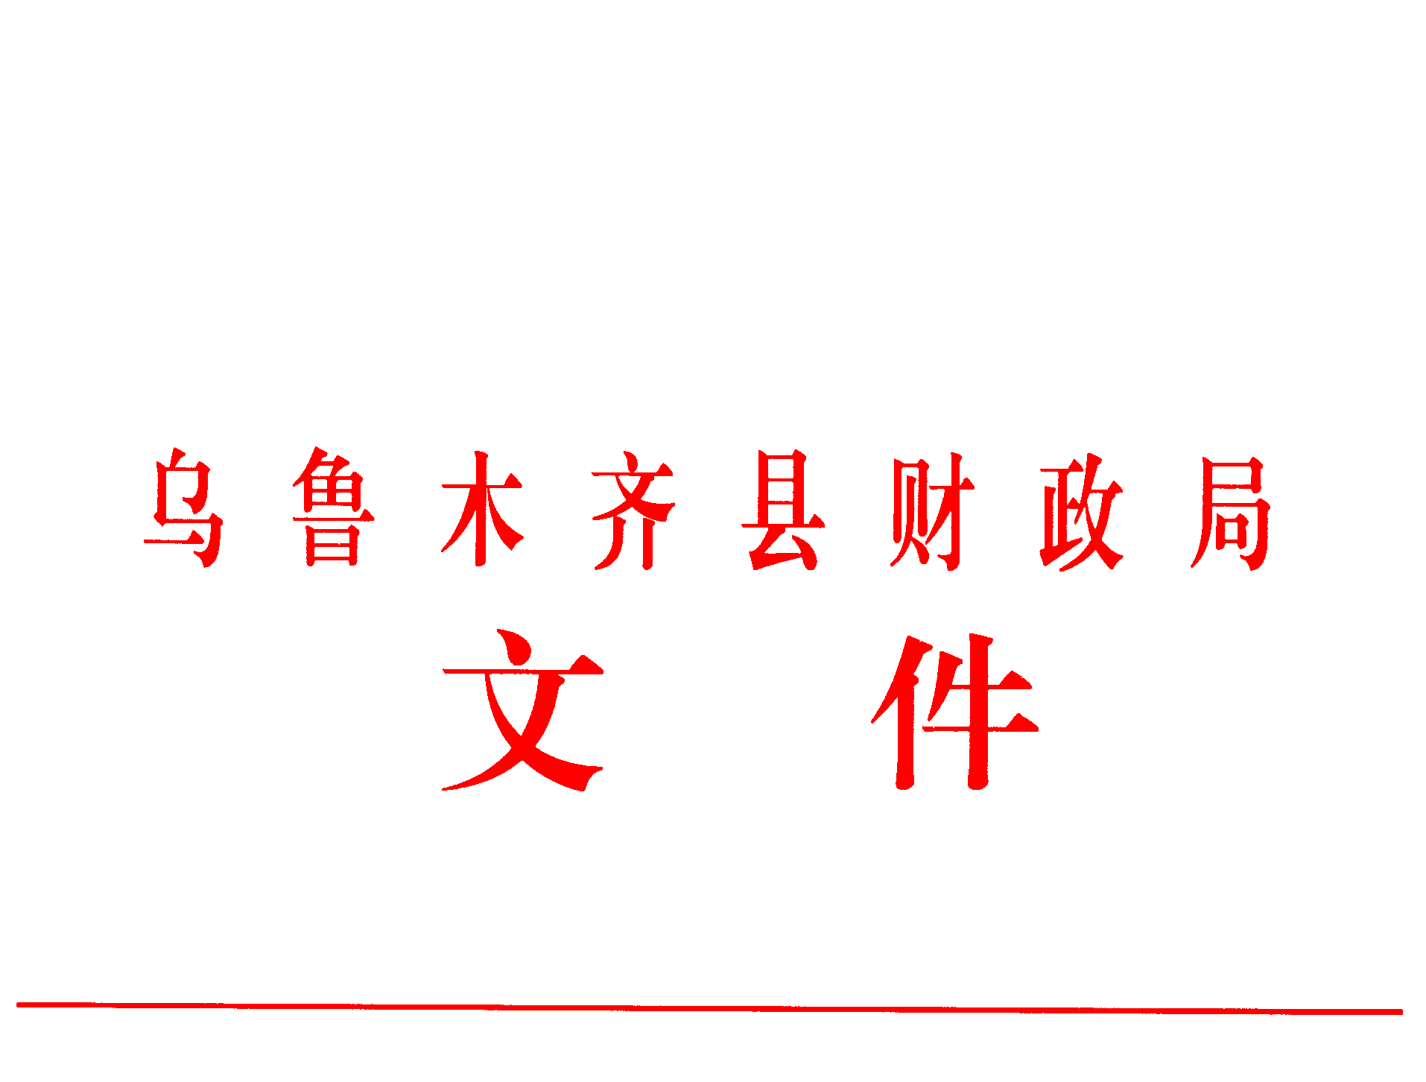

县财发【2020】18号 签发人：牛英萍

关于下达三乡输水管线工程
项目资金的通知

乌鲁木齐县水务局：
进一步推进我县公共饮水安全发展，经研究决定，现拨付你单位三乡输水管线工程项目补助经费2400万元。支出列“2340199其他基础设施建设”功能科目。根据中央直达资金的管理要求，现将有关事项通知如下：
一、此项资金纳入直达资金管理，在中央财政直达资金监控系统全程监测。该项直达资金标识为“01004抗疫特别国债”，该标识贯穿资金分配、拨付、使用等整个环节，且保持不变。
二、请你单位高度重视直达资金的管理工作，不得改变资金用途，加快执行进度，加强专项资金的使用、管理和监督，确保专款专用，严格挤占挪用。
三、在预算执行过程中，认真做好全程绩效管理。按照规定时间将绩效目标、绩效监控结果和绩效评价报告报送财政局。
四、你单位在收到资金后三个工作日内，按照预算公开规定，及时公开预算信息，主动接受社会监督。

2020年7月3日

